Week 2 Report

Weitian Li weitian.li@rutgers.edu

1. XNOR-Net/util.py Function

完成情况：由于代码较长就不放进来报告，简单解释一下util包里有多少个函数，什么功能。

此util包有7个函数，主要是为XNOR-net提供二值化、保存参数等功能。

(1) 定义部分。

记录卷积层数量以及二值化的范围，定义保存参数的list。

(2) binarization

调用self.meancenterConvParams(), self.clampConvParams(), self.save_params(), self.binarizeConvParams() 等函数进行二值化的定义和权值的保存。

(3) meancenterConvParams

通过获取网络层的参数个数，

(4) clampConvParams

对参数进行大小比较，返回-1或1值。

(5) save_params

从目标模块保存参数。

(6) binarizeConvParams

对卷积层参数进行二值化，但是目前这个式子m = self.target_modules[index].data.norm(1, 3, keepdim=True)\.sum(2, keepdim=True).sum(1, keepdim=True).div(n) 我还没搞懂。

(7) restore

保存数据和参数

(8) updateBinaryGradWeight

更新二值化的梯度权重, 里面的计算过程还在了解中。

问题：1. 在理解二值化的数值计算操作上遇到一定的困难。

2. Simple BP in traditional network

PDF

完成情况：完成。

3.BP in XNOR-net

PDF

完成情况：BNET完成，XNOR-net还未完成。

问题：理解XNOR-net的二值化的求导有些不通。

4.Run XNOR-net on CIFAR ( Tensorflow Version )

Reference: <https://github.com/ljhandlwt/xnor-net-tf>

完成情况：引用了<https://github.com/ljhandlwt/xnor-net-tf>的代码并运行，这是一个tf版的XNOR-net，数据库是CIFAR-10，epoch预设是320，但是我只跑了269，因为后面明显出现了过拟合。

参数： --learn_rate', default=0.01

--epochs', default=320

--eps', default=1e-8

--weight_decay', default=1e-5

--batch_size', default=128

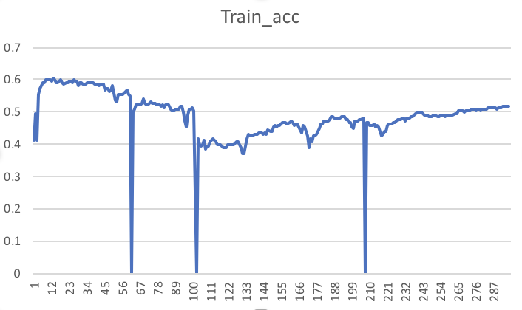

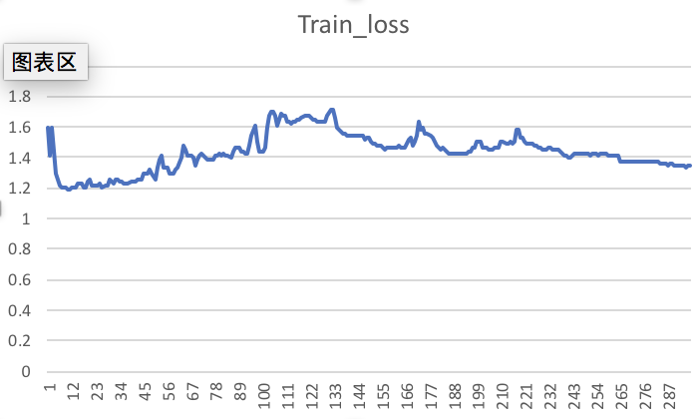

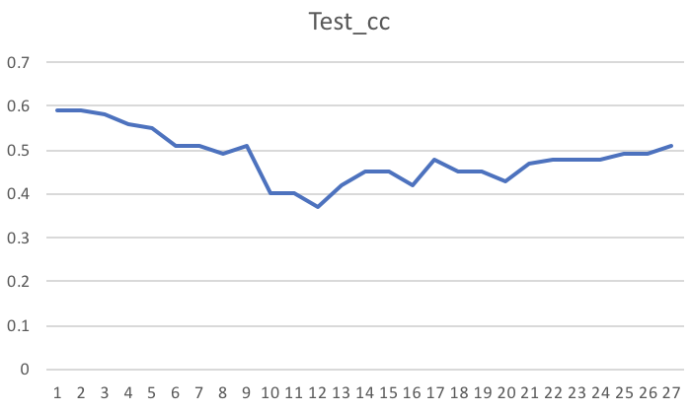

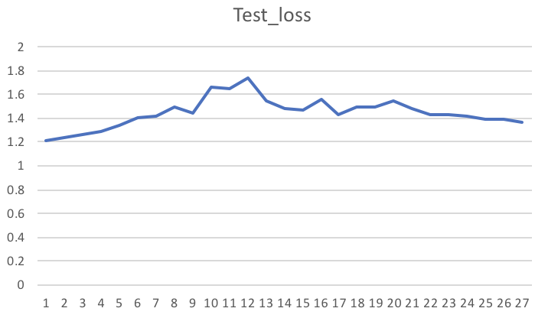

问题：1. Test_acc 一开始一直在0.1，后来通过修改以下语句以及epoch勉强得到值。

test_acc, test_loss = run_epoch(epoch, model, sess, dtest, is_train=**True**)

2.训练到了一半出现很明显的过拟合，测试集的准确率过了一半明显下降。调整学习率到1e-4等效果变好一点，但是还是会很明显的出现过拟合现象。

3. 达不到文章的效果。